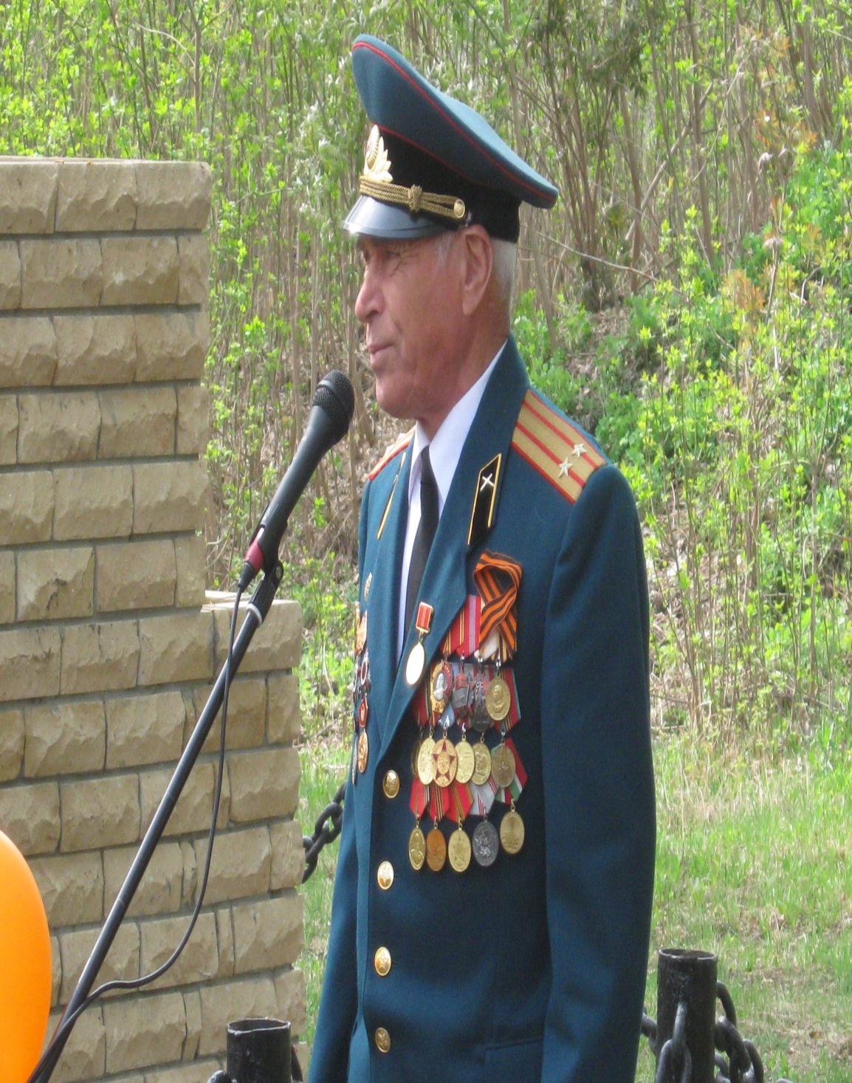
Романычев Михаил Иванович
Романычев Михаил Иванович родился 29 ноября 1923 года, в деревне Зеленовка Тетюшского района Татарской АССР. Рос в многодетной семье. Был мобилизован в действующую армию в сентябре 1941 года. Закончил третье Ленинградское артиллерийское училище, участвовал в боях под Старой Руссой (Северо-Западный Фронт). В составе второго Украинского фронта пришлось дважды форсировать реку Днепр. При штурме города Черкассы (Украинская ССР) был тяжело ранен. После лечения служил на Закавказском фронте, в армии, расквартированной в Иране. В 1946 году был демобилизован в звании подполковника. Награжден двумя орденами Отечественной войны второй степени, медалью «За Победу над Германией в ВОВ 1941-1945 гг.» За заслуги на трудовом фронте награжден орденом Ленина, орденом «Октябрьской революции», орденом «Знак почета». Имеет звание «Заслуженный работник Российской Федерации»
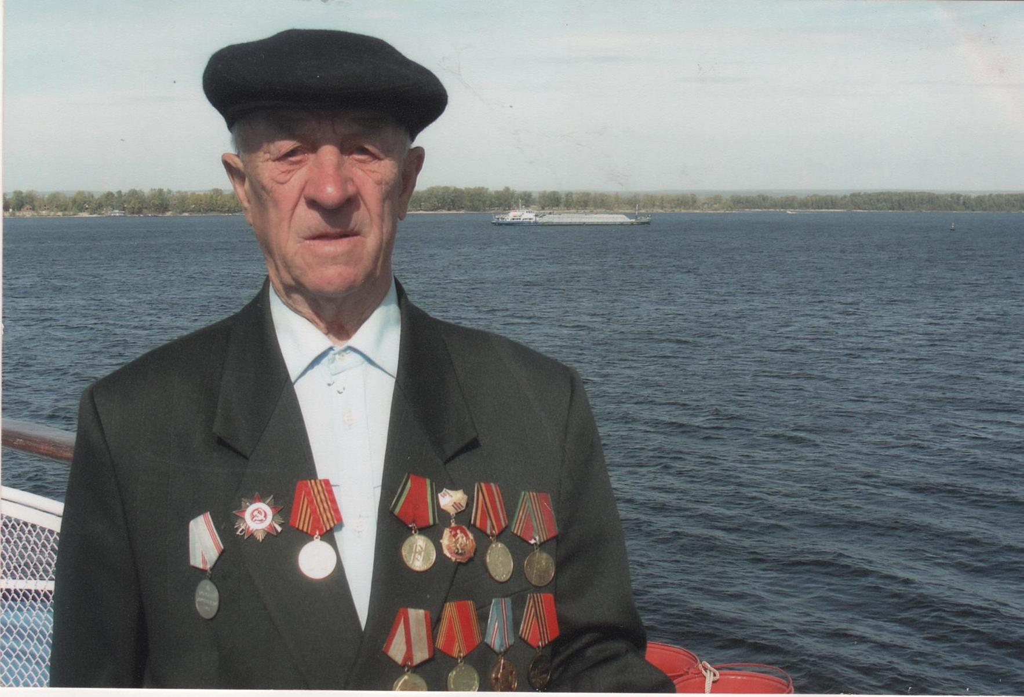
Серебряков Петр Григорьевич
Серебряков Петр Григорьевич родился 15 октября 1925 года в с. Рождествено Лаишевского района Татарской АССР. Воевал в звании рядового на Сталинградском фронте, снайпером. Награжден орденом Отечественной войны второй степени, юбилейными памятными медалями. После войны работал электриком в совхозе «Комсомольский». Общий трудовой стаж 47 лет. Ветеран войны и труда.

